**/05 RM 03951**

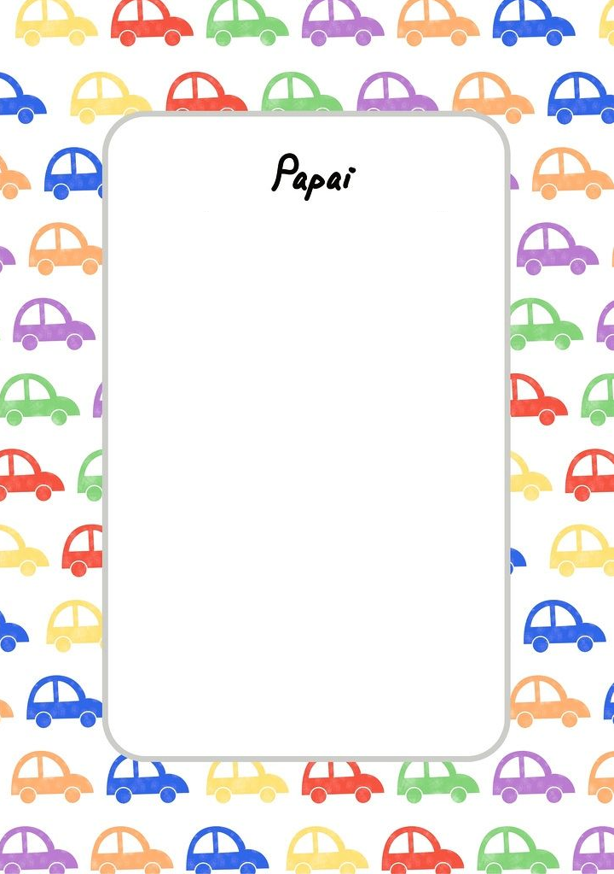

``Pai esta mensagem não é nada perto do que eu gostaria de fazer por você.

Eu te amo!! Feliz dia dos pais!!